参加者に届くメール
イベントのメールは二種類しかなく、招待状はそのうちの一つで、どちらもウォレット パスに乗って送られます。登録したのに何も届かない人がいるのはそのためです。
2026-08-30 · https://offision.com/help/ja/events/what-offision-emails-a-participant/
イベントが送るメールは 二種類 で、それ以外はありません。独立した招待メールも、承諾メールも、キャンセルメールもありません。これを知っておくと、存在しないテンプレートを長く探さずに済みます。
- イベント登録確認 — 参加者のチケット。QR コードと、パスをスマホに追加するリンクが入っています。
- イベントリマインダー — 開催前に送られます。主催者が設定した回数だけ、あるいは一度も。
どちらも件名の先頭にイベント名が付くので、いくつも申し込んでいる人も、いっぱいの受信箱の中で見分けられます。名前がまったく設定されていないイベントでは、区切り記号だけが先頭に残らないよう、件名はそのまま送られます。

招待状 が 登録メールです
招待状を送信 は三つ目の種類を送るわけではありません。登録メールを送ります — その人がすでに受け取っていれば、パスを作り直して同じものを改めて送ります。削除してしまった人への再送もこれです。

メールはパスにぶら下がっている
これが理解しておく価値のある仕組みです。「登録したのに何も来ない」のすべてがここで説明できます。登録メールは登録によって送られるのではありません。ウォレットパスを発行する処理の一部として 送られるので、パスが作られないところではメールも続きません。
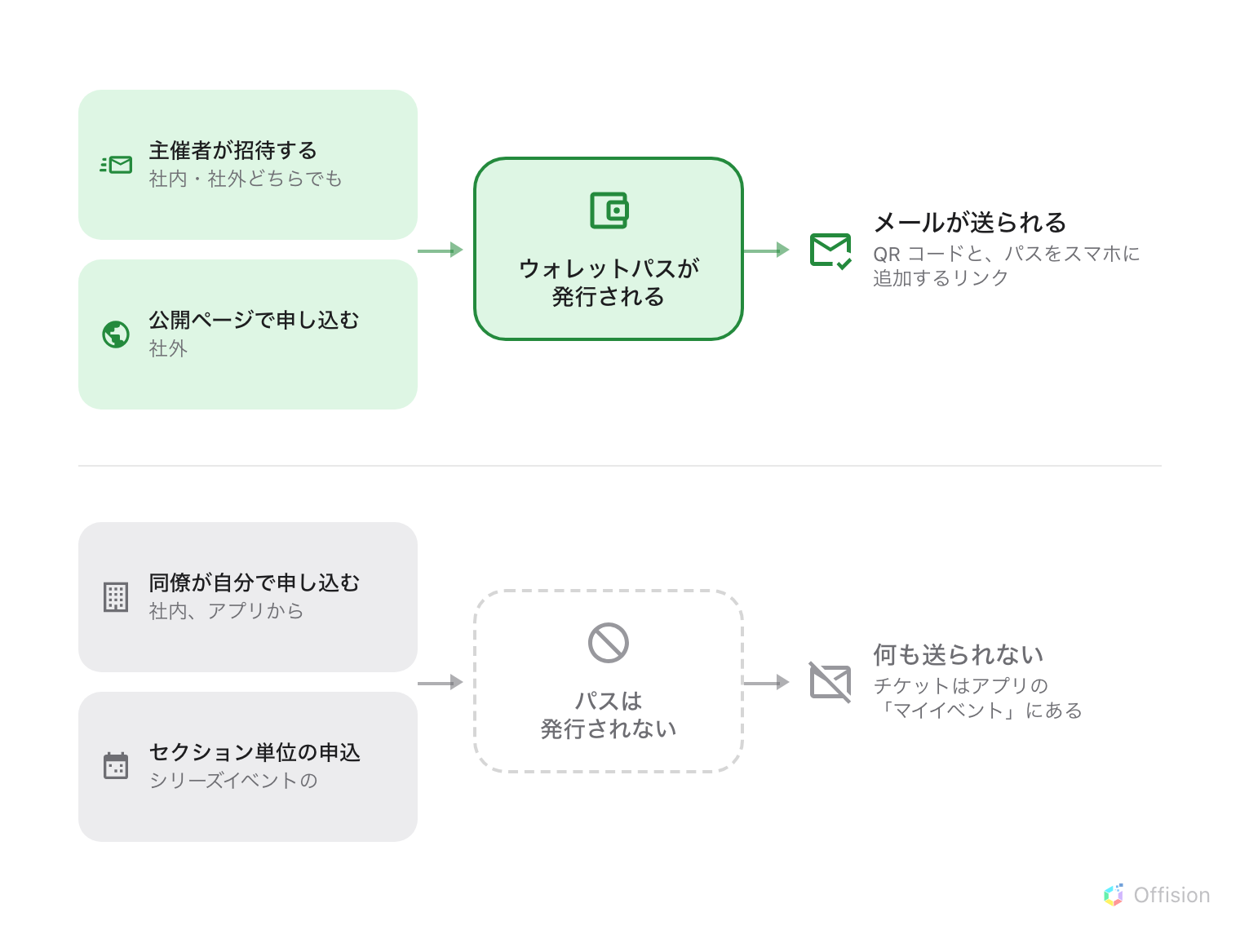
メールはパスと一緒に発行されるため、パスを作らない二つの経路はメールも送りません。
ここから二つの結果が出てきます。どちらもたいてい不具合として報告されます。
- 自分で申し込んだ同僚には何も届きません。 確認もパスもなし。チケットはアプリの マイイベント にあります。同じ同僚でも主催者に 招待された 場合は両方受け取ります — 違うのは人ではなく経路です。
- シリーズイベントのセクション単位の申し込みでは何も送られません。 社内・社外どちらでも同じです。
パスを切るとメールも黙ります:
二つは一緒に動くので、パスを切ったイベントは登録メールも送りません。あるイベントの登録者が全員何も受け取っていないなら、最初に確認するのはここで、メールサーバーではありません。

リマインダーは誰に届くか
まだ来ると見込まれている全員です。招待された人、招待が送られた人、すでに出席済みの人。キャンセル された人と 欠席 と記録された人は外れるので、来ないと伝えてくれた相手をリマインダーが追いかけることはありません。
リマインダーは、その時点でイベントが公開されている必要もあります。夜のうちに一時停止されたイベントは、その朝のリマインダーを送らず、後から送り直すこともありません。

何語で書かれるか
どちらのメールも受信者の言語では書かれません。両方とも会社のメール言語で描かれます。これは システム ▸ メール設定 で一度だけ設定するもので、日本語話者の来場者にも英語話者にも同じ文面が届きます。
イベント単位でそこから外れることもできます。イベントの 公開デザイン ページにある メール言語 カードで、第一言語 と、必要なら 第二言語 を選びます。第一言語を システムと同じ のままにすれば会社の設定にそのまま従い、これまでに作られたイベントはすべてその状態です。
この選択は、登録確認メール・リマインダー・ウォレットパスにまとめて効きます。だからチケットと、それを届けたメールの言語が食い違うことはありません。イベント名と会場もこれに従います。以前は保存されている翻訳のどれかが偶然選ばれることがあり、英語のタイトルの下に中国語の住所が並ぶ確認メールが届く原因になっていました。

ここで決まらないこと
- パスの見た目。 色とロゴは全社共通のデザインで、イベントごとに上書きできます。
- メールにイベントページへのリンクが載るかどうか。 公開イベントページが入っているときだけ現れます。
Where in Offision: admin app → activity/mobile-pass (モバイルパス)

